**Н.Р. Кудлай  
За редакцией А.А.Акимова**

**Конспект по материалу  
“Аналитическая геометрия”**

**Лекция №5**

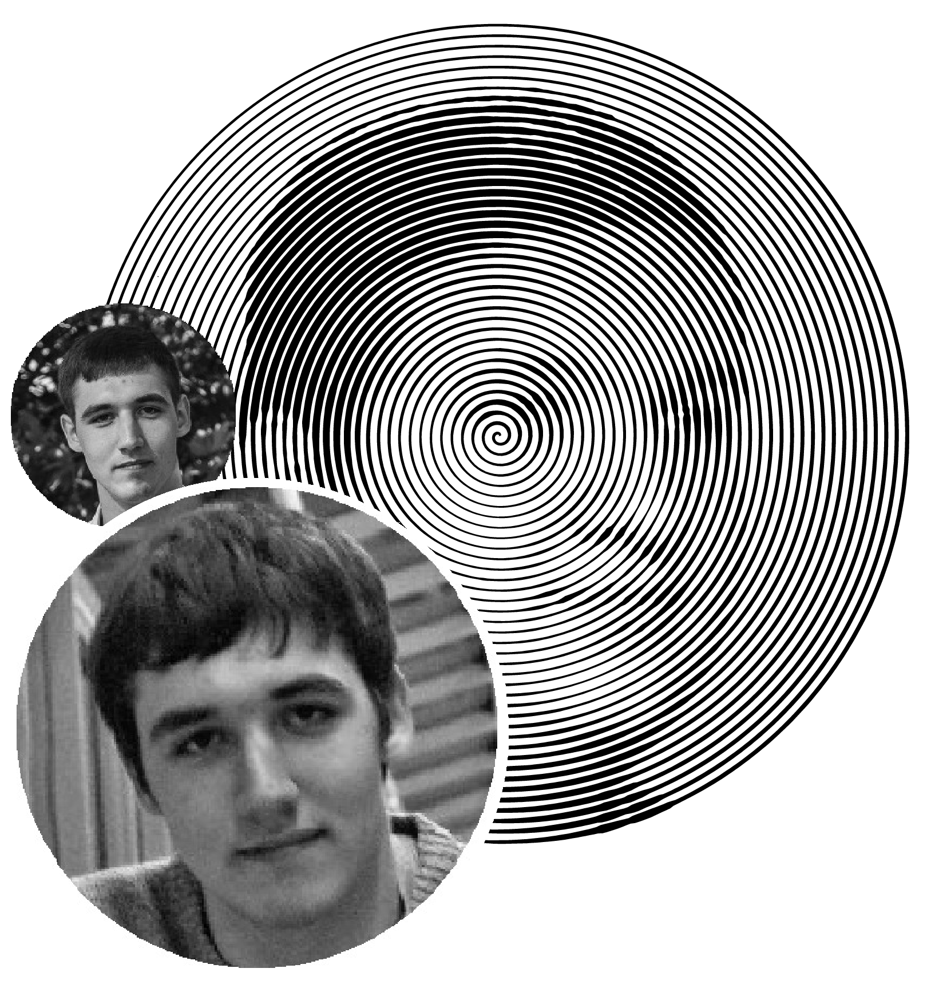

**Санкт-Петербург**

**2021**

МинистР образования и науки P3111

НАЦИОНАЛЬНЫЙ   
ИССЛЕДОВАТЕЛЬСКИЙ УНИВЕРСИТЕТ   
“ИНСТИТУТ ТЕПЛЫХ МУЖСКИХ ОТНОШЕНИЙ”

**Н.Р. Кудлай**

**За редакцией А.А.Акимова**

**Конспект по материалу  
“Аналитическая геометрия”**

**Лекция №5**



**Санкт-Петербург**

**2021**

***Линии второго порядка***

Каждую ***линию второго порядка*** можно задать общим уравнением $Ax^{2}+\boxed{2Bxy+Cy^{2}+2Dx+2Ey+F=0}$ и $A^{2}+B^{2}+C^{2}≠0$

*Такое уравнение задает три вида линий:* ***парабола****,* ***эллипс*** и ***гипербола***.

***Эллипс***

1. ***Эллипс*** *–* это множество точек на плоскости, сумма расстояний от которых до двух данных точек, называемыми ***фокусом*** постоянная, причем большая, чем расстояние между фокусами.

Пусть $F_{1} и F_{2}$– фокусы => $\left|\overline{F_{1}F_{2}}\right|=2c$*.* Если $Mϵ элл.$, то $r_{1} и r_{2}$– расстояния от фокусов до точки $M$– это ***фокальные радиусы***. $\left|F_{1}M\right|+\left|F_{2}M\right|=2a$ или $\boxed{r_{1}+r_{2}=2a}$ => $\boxed{a>c}$

Для вывода уравнения эллипса введем такую систему координат, что фокусы находятся на $Ox$ => $\boxed{F_{1}\left(-c;0\right), F_{2}\left(c;0\right)}$ $\boxed{(a>0, a>c)}$

$$\boxed{\sqrt{{(x+c)}^{2}+y^{2}}+\sqrt{{(x-c)}^{2}+y^{2}}=2a}$$

***a*** *–* большая полуось, ***b*** *–* малая полуось, ***с*** *–* полурасстояние между фокусами $$\boxed{b=\sqrt{a^{2}-c^{2}}}$$

$\boxed{\frac{x^{2}}{a^{2}}+\frac{y^{2}}{b^{2}}=1}$– это ***каноническое уравнение эллипса***.

$$\boxed{y=\frac{b}{a}\sqrt{a^{2}-x^{2}}}$$

Точки пересечения эллипса и осей называют ***вершинами эллипса***. $\boxed{ε=\frac{c}{a}}$ 
 – ***Эксцентриситет*** эллипса.

$c<a=>\boxed{0≤ε<1}$, $\boxed{\frac{b}{a}=\sqrt{1-ε^{2}}}$  
Исходя из значения эксценриситета можно поняти какой вид имеет гипербола:   
При малых значениях: эллипс близок к окружности  
При больших: эллипс сплющен

***Парабола***

2) ***Гипербола*** *–* это множество точек на плоскости, разность расстояний от которых до двух данных точек, называемыми ***фокусом*** постоянная, причем большая, чем расстояние между фокусами.

$\boxed{\left|r_{1}-r_{2}\right|=2a}$, $\boxed{a<c}$

$\boxed{\sqrt{{(x+c)}^{2}+y^{2}}-\sqrt{{(x-c)}^{2}+y^{2}}=2a}$*–* ***каноническое уравнение прямой $\boxed{b=\sqrt{c^{2}-a^{2}}}$***  
, $\boxed{\frac{x^{2}}{a^{2}}-\frac{y^{2}}{b^{2}}=1}, \boxed{y=\frac{b}{a}\sqrt{x^{2}-a^{2}}}$

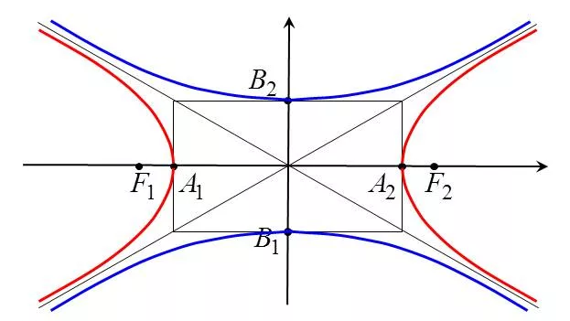Точки гиперболы стремятся к прямым, называемым ***ассимптотами гиперболы***, которые имеют формулу $\boxed{y=±\frac{b}{a}x}$

Оси симметрии гиперболы называются ***осями гиперболы***, а точка их пересечения, которая совпадает с точкой пересечения ассимптот – ***центр гиперболы***.  
 ***Вершины гиперболы*** – точки пересечения осей и гиперболы (их всего 2 – на оси *Ox*: $A_{1} и A_{2}$).   
Параметр ***а*** *–* ***действительная полуось гиперболы*** (расстояние от центра гиперболы до вершина).   
Расстояние от центра гиперболы до ***мнимых вершин гиперболы*** ($B_{1} и B_{2}$) называется ***мнимой полуосью гиперболы*** и обозначается как ***b***.  
Прямоугольник со сторонома *2a* и *2b* является ***основным прямоугольником гиперболы***.

Уравнение $\frac{x^{2}}{a^{2}}-\frac{y^{2}}{b^{2}}=1$– уравнение гиперболы, ***сопряженной*** по отношению к гиперболы с уравнением $\frac{y^{2}}{b^{2}}-\frac{x^{2}}{a^{2}}=1$

Если $a=b$, то гипербола ***равносторонняя*** => $\boxed{x^{2}-y^{2}=a^{2}}$

***Эксцентриситетом*** гиперболы называют $\boxed{ε=\frac{c}{a}}$. Для гиперболы $\boxed{ε>1}$

$$\boxed{\frac{b}{a}=\sqrt{ε^{2}-1}}$$***Геометрическое истолкование эксцентриситета***: чем он меньше, тем основной прямоугольник более вытянут вдоль действительной оси.

***Директрисы эллипса и гиперболы***

Две прямые, перпендикулярные большой оси эллипса и рассположенные симметрично относительно центра на расстоянии $\frac{a}{ε}$– ***директрисы*** эллипса.

Это прямые с уравнениями $\boxed{x=±\frac{a}{ε}}$  
Для эллипса $ε<1=>\frac{a}{ε}>a=>$ Прямые рассположены вне эллипса

Две прямые, перпендикулярные действительной оси гиперболы и рассположенные симметрично относительно центра на расстоянии $\frac{a}{ε}$– ***директрисы*** гиперболы.

Это прямые с уравнениями $\boxed{x=±\frac{a}{ε}}$  
Для эллипса $ε>1=>\frac{a}{ε}<a=>$ Прямые рассположены между ветвями гиперболы

***r*** *–* расстояние от произвольной точки множества до какого-нибудь фокуса  
***d*** *–* расстояние от этой точки до соответствующей этому фокусу директрисе

$$\frac{r}{d}=cons^{'}t=ε$$

***Парабола***

***Парабола*** *–* множество точек, каждая из которых находится на одинаковом расстоянии от фокуса и от директрисы

***r*** *–* расстояние от произвольной точки парабола до какого-нибудь фокуса  
***d*** *–* расстояние от этой точке до соответствующей этому фокусу директрисе

***p*** *–* расстояние от фокуса до дирректрисы. Это ***параметр параболы***.

Для параоблы: $\boxed{d=r}$

***Уравнение параболы***: $\boxed{\sqrt{{(x-\frac{p}{2})}^{2}+y^{2}}=x+\frac{p}{2}}$

***Каноническое уравнение прямой***: $\boxed{y^{2}=2px}$ => $\boxed{y=\sqrt{2px}}$ 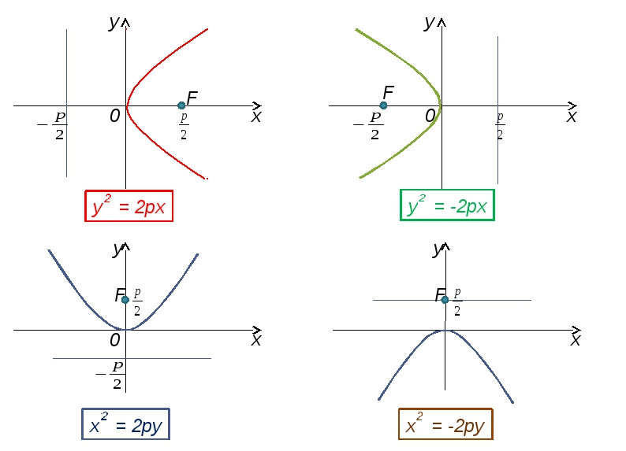

***O –* вершина**параболы, ось *Ox* – ***ось симметрии*** параболы  
Параметр *p* характреизует “ширину” параболы (***геометрический смысл параметра р***)

***Общее уравнение линии второго порядка***

Общее уравнение линии воторого порядка имеет вид $$\boxed{Ax^{2}+2bXY+Cy^{2}+2Dx+2Fy+F=0}$$

Переход от одной системы координат в какую-либо другую называют ***преобразованием системы координат***. Параллельным переносом и последующим поворотом осей координат можно привести уравнение к виду $A^{'}{x^{''}}^{2}+C^{'}{y^{''}}^{2}+F^{'}=0$, где $(A^{'},C^{'},F^{'})$– новые коэффициенты, а $(x^{''},y^{''})$– координаты в новой системе.

***Параллельным переносом***осей координат называют параллельное смещение осей координат.

- центр новой системы координат, а $\vec{r}=\vec{OO_{1}}$ с координатами $x_{0} и y_{0}$

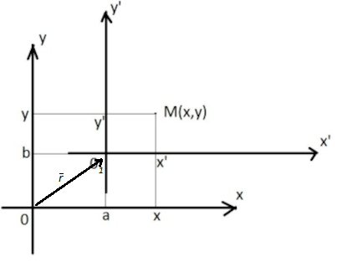

$$\boxed{\left\{\begin{aligned}x=x_{1}+x_{0} \\ y=y_{1}+y_{0}\end{aligned}\right.}$$

***Поворотом осей координат*** называют поворот осей координат на углол $α$.

Точка в новой системе координат будет иметь следующие координаты:

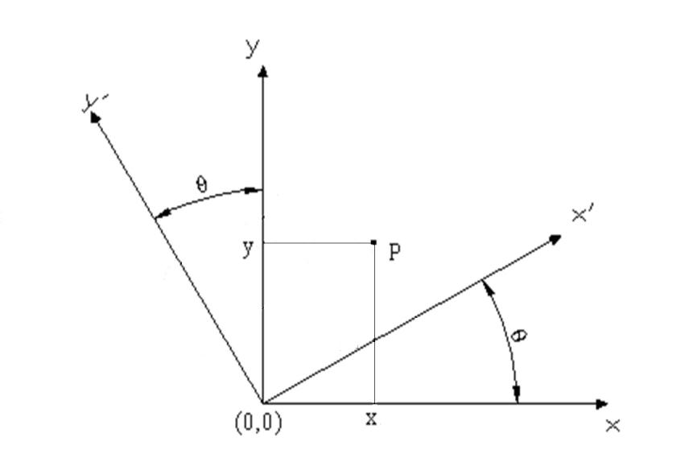(*x, y*) – координаты в старой системе  
($x_{1}, y_{1}$) – координаты в новой системе

$$\boxed{\left\{\begin{aligned}x=x_{1}\cos{α}-y_{1}\sin{α} \\ y=x_{1}\sin{α}+y_{1}\cos{α}\end{aligned}\right.}$$

***Классификация линий второго порядка***

***Инвариантом*** общего уравнения второго порядка называют $\boxed{AC-B^{2}}$

Значением инварианты определяется ***тип линий***:

1. Эллиптический, $AC-B^{2}>0$
2. Гиперболический, $AC-B^{2}<0$
3. Параболический, $AC-B^{2}=0$

***Эллиптический тип***

$AC-B^{2}>0=>Ax^{2}+Cy^{2}+F=0$. Возможны три различных случая:

1. $A>0,C>0,F<0=>\boxed{\frac{x^{2}}{a^{2}}+\frac{y^{2}}{b^{2}}=1}$- это *эллипс*
2. $A>0,C>0,F>0=> \boxed{\frac{x^{2}}{a^{2}}+\frac{y^{2}}{b^{2}}=-1}$– для такого уравнения не существует действительных решений. Это уравнение ***мнимого эллипса***.
3. $A>0,C>0,F=0=> \boxed{a^{2}x^{2}+c^{2}y^{2}=0} \left(a^{2}=A,c^{2}=C\right)$. для такого уравнения подходит только точка *O(0,0)* – это ***уравнение пары мнимых пересекающихся прямых***.

***Гиперболический тип***

$$AC-B^{2}<0=>Ax^{2}+Cy^{2}+F=0$$

1. $AC<0, F≠0=>при F<0:\boxed{\frac{x^{2}}{a^{2}}-\frac{y^{2}}{b^{2}}=1}, a^{2}=-\frac{F}{A}, b^{2}=\frac{F}{C}$–***гипербола***
2. $A>0, C<0, F=0=> \left[\begin{aligned}ax-cy=0 \\ ax+cy=0\end{aligned}\right.$– ***пара пересекающихся прямых***

***Параболический тип***

$AC-B^{2}=0=>С{y^{'}}^{2}+2Dx^{'}+F=0$. Система координат с осями $Ox^{'} и Oy^{'}$ получена путем поворота осей координат.

1. $D≠0=>\boxed{{y^{''}}^{2}=2px^{''}}$– ***парабола***
2. $\left\{\begin{aligned}D=0 \\ CF<0\end{aligned}\right.=>\boxed{y^{'}=±a}$– ***парабола параллельных прямых***
3. $\left\{\begin{aligned}D=0 \\ CF>0\end{aligned}\right.=>\boxed{y^{'}=±ia}$– уравнение ***пары мнимых параллельных прямых***
4. $D=0, F=0=>\boxed{{y^{'}}^{2}=0}$– ***уравнение пары совпадающих прямых***

***Все формулы классификаций линий 2 порядка***

1. $\frac{x^{2}}{a^{2}}+\frac{y^{2}}{b^{2}}=1$– эллипс
2. $\frac{x^{2}}{a^{2}}+\frac{y^{2}}{b^{2}}=-1$– мнимый эллипс
3. $a^{2}x^{2}+c^{2}y^{2}=0$– пара мнимых пересекающихся прямых
4. $\frac{x^{2}}{a^{2}}-\frac{y^{2}}{b^{2}}=1$– гипербола
5. $a^{2}x^{2}-c^{2}y^{2}=0$– пара пересекающихся прямых
6. $y^{2}=2px$– парабола
7. $y^{2}-a^{2}=0$– пара параллельных прямых
8. $y^{2}+a^{2}=0$– пара мнимых параллельных прямых
9. $y^{2}=0$– пара совпадающих прямых